2017 年上海市初中语文课程终结性评价指南
一、评价的性质、目的和对象
上海市初中毕业语文统一学业考试是义务教育阶段的终结性评价。它的指导思想是有利
于切实减轻中学生过重的学业负担，促进学生健康成长和全面和谐、富有个性的发展；有利
于引导初中学校深入实施素质教育，推进课程教学改革；有利于培养学生的创新精神和实践
能力，促进学生在高中教育阶段的可持续发展。评价结果是初中毕业生综合评价的重要组成
部分，是衡量初中学生是否达到毕业标准的重要依据，也是高中阶段各类学校招生的重要依
据。
评价对象为 2017年完成上海市全日制九年义务教育的学生。
二、评价标准
基于《上海市中小学语文课程标准（试行稿）》（2004 年 10 月版） 规定的六至九年级
课程目标和教学内容与要求，确定以下能力要求和知识内容。
（一）能力要求
1．文言文阅读能力
1.1能记诵规定范围内的文言诗文。
1.2掌握重要的文学和文化常识。
1.3能在具体语境中理解文言词语的含义。
1.4能用现代汉语翻译文言句子。
1.5能理解文章的主要内容。
1.6能概括文章的中心。
1.7能理解和把握诗词的基本内容和作者的感情倾向。
2．现代文阅读能力
2.1能在具体语境中理解词语的含义和用法。
2.2能把握句子在文中的含义，提取并解释重要的信息。
2.3能概括文章的要点和主旨。
2.4能分析句子和段落的作用。
2.5能识别和运用修辞方法，理解其表达效果。
2.6能梳理文章的思路，分析文章的结构。
2.7能对文章的思想内容、常见写作手法及语言表现力，表达自己的感受和见解。
2.8能在理解文意的基础上作相应的拓展。
3．综合运用能力
3.1能根据一定的生活情境，运用语文知识和能力解决问题。
1

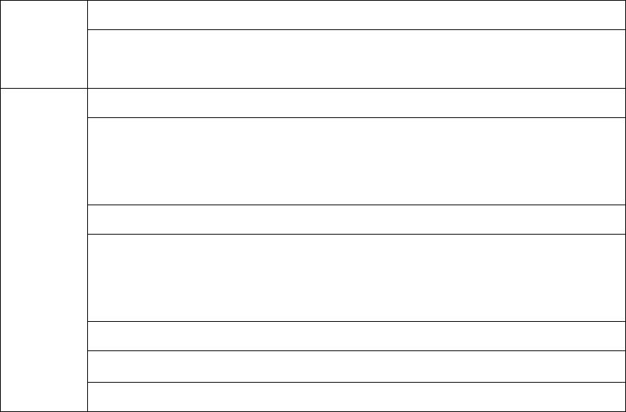
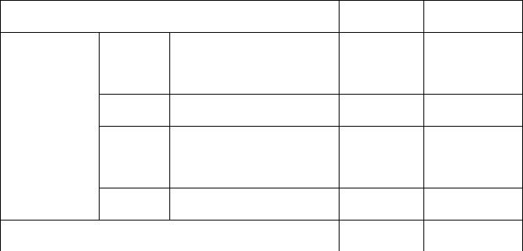
3.2能根据要求，完成读写任务。
4．写作能力
4.1能记叙生活中的人、事、物。
4.2能说明生活中的事物和事理。
4.3能对社会现象表达自己的感受、认识和见解。
4.4能在规定时间内完成 600字左右的文章。
4.5 文章应符合题意，中心明确，内容充实，感情真挚，结构完整，条理清楚，表达通
顺、连贯。
4.6字迹清楚，书写规范，文面整洁。
（二）知识内容
① 150个文言实词。
文言文
② 虚词：之、其、而、以、何、于。
③ 课文涉及的重要作家、作品以及相关的文学和文化常识。
④ 3500个汉字的书写。
⑤ 标点符号：逗号、顿号、分号、冒号、句号、问号、感叹号、引号、破折
号、省略号、书名号。
⑥ 同义词，反义词，词语的感情色彩。
⑦ 句式：陈述句、感叹句、疑问句、祈使句。
⑧ 文章的思路、结构：说明文（时间顺序、空间顺序、逻辑顺序）；记叙文（顺
叙、倒叙、插叙）；议论文（总分、并列、层进、对照）。
⑨ 修辞方法：比喻、拟人、排比、夸张、设问、反问。
⑩ 说明方法：举例子、列数字、作比较、列图表。
○人物描写：肖像、动作、语言、心理；环境描写：自然、社会。11
现代文
○12 论证方法：举例论证、引用论证、对比论证。
三、试卷结构及相关说明
（一）试卷结构
内 容
分 值
15分
4分
题 量
5
一、文言文 （一） 默写
（二） 诗词理解
2
（三） 文言文阅读（一）
约 9分
约 12分
约 18分
约 22分
约 10分
2－3
3－4
4－5
4－5
2－3
（四） 文言文阅读（二）
二、现代文 （一） 现代文阅读（一）
（二） 现代文阅读（二）
三、综合运用
2

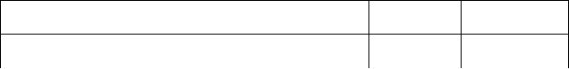
四、写作
60分
150分
1
合计
25－27
（二）基本题型
选择题、填空题、简答题、写作题。
（三）相关说明
1．试题的难易比例约为 1：1：8。
2．试卷满分值：150分。
3．考试时间：100分钟。
4．考试形式：闭卷书面考试，分为试卷与答题纸两部分，考生必须将答案全部做在答
题纸上。
四、题型示例
题型示例仅用于说明能力要求，并不完全代表正式考试的试题形式、考查内容、难度等。
【例 1】默写：
，佳木秀而繁阴。(《醉翁亭记》)
【正确答案】野芳发而幽香
【能力要求】文言文阅读能力 / 能记诵规定范围内的文言诗文
【难度】0.94
【例 2】阅读下面的元曲，完成第 1—2 题
天净沙·秋
白朴
孤村落日残霞，轻烟老树寒鸦，一点飞鸿影下。青山绿水，白草红叶黄花。
1．下列与本曲描述的季节相同的一项是
A．知否，知否？应是绿肥红瘦。
B．小桥流水人家，古道西风瘦马。
C．夜来城外一尺雪，晓驾炭车辗冰辙。
D．乱花渐欲迷人眼，浅草才能没马蹄。
【正确选项】B
【能力要求】文言文阅读能力 / 能理解和把握诗词的基本内容
【难度】0.86
2．本曲前后两组景物呈现出不同的特点，它们分别是
、
。
【参考答案】萧瑟 明丽
【能力要求】文言文阅读能力 / 能理解和把握诗词的基本内容和作者的感情倾向
【难度】0.50
3

【例3】阅读下面两首诗，完成第1—2题
饮湖上初晴后雨
苏轼
钱塘湖春行
白居易
水光潋滟晴方好，
山色空蒙雨亦奇。
欲把西湖比西子，
淡妆浓抹总相宜。
孤山寺北贾亭西，水面初平云脚低。
几处早莺争暖树，谁家新燕啄春泥。
乱花渐欲迷人眼，浅草才能没马蹄。
最爱湖东行不足，绿杨阴里白沙堤。
1．两首诗都抒发了作者对西湖的
之情。
【参考答案】喜爱
【能力要求】文言文阅读能力 / 能理解和把握诗词的基本内容和作者的感情倾向
【难度】0.98
2．对两首诗的理解正确的一项是
A．都描写了晴雨变化中的湖光山色。
B．都描写了生机勃勃的早春景象。
C．作者观察景物的角度不同。
D．作者所写景物的色彩相同。
【正确选项】C
【能力要求】文言文阅读能力 / 能理解和把握诗词的基本内容
【难度】0.79
【例4】阅读下面两段选文，完成第1—2题
【甲】
天下事有难易乎？为之，则难者亦易矣；不为，则易者亦难矣。人之为学有难易乎？学
之，则难者亦易矣；不学，则易者亦难矣。
【乙】
①子曰：“学而不思则罔，思而不学则殆。”
②子曰：“譬如为山，未成一篑，止，吾止也！譬如平地，虽覆一篑，进，吾往也！”
1．甲文选自课文《
》；乙文选自《论语》，它是
家经典。
【参考答案】为学 儒
【能力要求】文言文阅读能力 / 掌握重要的文学和文化常识
【知识内容】课文涉及的重要作家、作品以及相关的文学和文化常识
【难度】0.94
2．甲文与乙文第
段的意思相近，都谈到了学习贵在主动进取，不同的是乙文还谈
4


到了
。
【参考答案】第一空：②
第二空评分量表：
分值
等级描述
答案示例
（1）思学结合 （2）学与思的关系（3）坚持不懈
（4）持之以恒
3
内容概括准确。
（1）学与思（2）学习需要思考（3）思考还要学习
（4）学习态度（5）学习方法
2
0
内容概括不够准确。
内容概括错误，或没有作答。（1）学 （2）思
【能力要求】文言文阅读能力 / 能理解文章的主要内容
【难度】0.87
【例 5】阅读下文，完成第 1—4题
韩生料秦王
昔者秦王好猎而扰民，下令猎于北郊。前日，民皆徙避之。
．
有韩生者止之曰：“王之爱子病三日矣，王心忧之，必不出。”
．
已而果然，或问之曰：“吾宿卫①王宫，且不知王之爱子病也。子何以知之？”
韩生曰：“吾闻王之爱子好纸鸢②，吾登丘而望王宫之上，三日不见纸鸢矣，是以知之。”
【注】①宿卫：在宫禁中值宿警卫。 ②纸鸢：风筝。
1．解释文中的加点词。
（1）昔者秦王好猎而扰民（
）
（2）王之爱子病三日矣（
）
．
．
【参考答案】（1）喜爱 （2）生病
【能力要求】文言文阅读能力 / 能在具体语境中理解文言词语的含义
【知识内容】150个文言实词
【难度】0.98
2．用现代汉语翻译下面的句子。
子何以知之？
【参考答案】您凭什么知道这件事？
【能力要求】文言文阅读能力 / 能用现代汉语翻译文言句子
【难度】0.80
3．本文情节曲折，引人入胜。请在下面空格处依次填入恰当的内容。
秦王将猎 →
→ 韩生劝止 →
→ 韩生释疑
【参考答案】第一空：百姓徙避（百姓避之）
第二空评分量表：
5

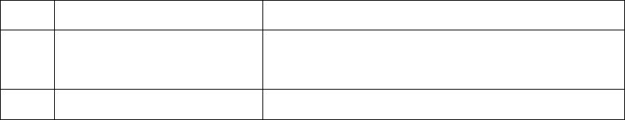
分值
等级描述
答案示例
2
1
0
情节概括准确。
宫卫问故
情节概括不够准确。
（1）或问之 （2）宫卫问之
情节概括错误，或没有作答。（1）宿卫不知（2）王子病也（3）子何以知之
【能力要求】文言文阅读能力 / 能理解文章的主要内容
【难度】0.51
4．这则故事告诉我们的道理是
A．遇事要勤学好问。
C．要勤于观察思考。
【答案选项】B（3分） C（2分）
B．要善于见微知著。
D．遇事要集思广益。
【能力要求】文言文阅读能力 / 能概括文章的中心
【难度】0.74
【例 6】阅读下文，完成第 1—5题
上海交响乐团音乐厅
①犹如柏林爱乐乐团拥有爱乐大厅，维也纳爱乐乐团拥有金色大厅一样，上海交响乐团
——这个拥有 135年历史的“远东第一乐团”，也将拥有属于自己的音乐厅。这标志着上海交
响乐团的发展跃上了新台阶。
②历时 6年即将建成的上海交响乐团音乐厅，地处闹中取静的复兴中路，这儿原来是上
海跳水池。为了与附近的历史风貌保护区相呼应，上海交响乐团音乐厅以简朴的陶土作为外
立面。建筑顶面配上了柔和舒展的曲面，让整个建筑从高处看像一本摊开的乐谱，与音乐厅
之名自然贴合。
③与外观的低调不同，上海交响乐团音乐厅的内部设计有许多亮眼的创意。其中一大一
．．
小两个音乐厅是当之无愧的主角，承担演出与录音的双重功能。为了拓展功能，上海交响乐
团音乐厅内更是巧用空间，辟出了一条长达 80米的音乐互动长廊，进行交响乐的普及教育。
④一般来说，建造音乐厅，“看得见的”远远没有“听得见的”重要。上海交响乐团音乐厅
的每一个设计都有严格的声学考量。为了克服附近地铁 10号线的震动干扰，一大一小两个
音乐厅采用了隔振器技术，通过安装底部弹簧阻振器的方法，将它们建成上海首个全悬浮结
构的建筑。上海交响乐团音乐厅地处繁华地段，为了阻隔外部噪音，大小音乐厅的外墙都采
用了双层墙设计，由两堵 25 厘米的墙与两堵墙中间 40 厘米的空心距离组成，90 厘米厚度
的双层墙可以有效隔绝外部声音。
⑤在两个音乐厅的整个设计过程中，建筑设计师与声学设计师共同在电脑上进行了 100
多次声学模拟测试，确定没有留下声音死角。然后他们又以大音乐厅 1：10的比例制作模型，
特制了安装仿真人体胸腔的中空假人，作为模型里面的“听众”，巧设了最大程度接近真实的
测试环境。设计师在这个模型中做了 4次声学测试，直至测试结果达到理想数值。
6

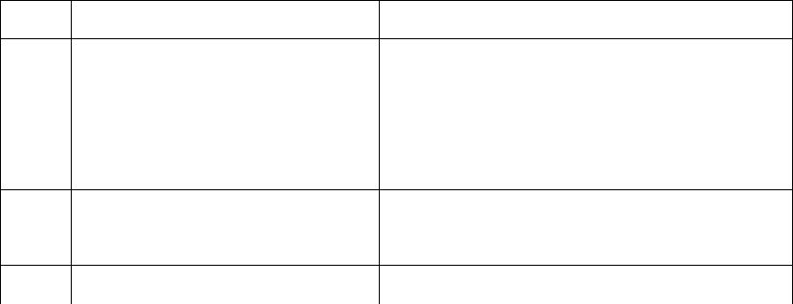
⑥音乐厅除了演出之外，还兼具了录音棚的功能。几年前，上海交响乐团为著名音乐家
谭盾录制电影《卧虎藏龙》的音乐，却苦于没有那么大的录音棚，只能几十个人挤在一个很
小的房间里。这样的历史将一去不复返。可以设想，功能齐全、声学效果极佳的音乐厅，一
定会成为演出和录音的理想之所。
⑦上海交响乐团音乐厅的建成，对乐团自身的建设和发展，对提升观众的音乐欣赏品位，
对交响乐的推广和普及，都会产生积极而深远的影响。
1．第③段加点词“低调”在文中的意思是
。
【参考答案】不张扬（简朴）
【能力要求】现代文阅读能力 / 能在具体语境中理解词语的含义
【难度】0.88
2．第④段画线句的具体含义是
。
【评分量表】
分值
等级描述
答案示例
说明在音乐厅的设计中，其声学考量和声学效
果比音乐厅外观和格局更重要
说明在音乐厅的设计中，声学考量和声学效果
的重要
3
句子含义理解准确。
2
句子含义基本理解。
句子含义理解不够准确，且不完 说明音乐厅的外观和格局远远没有 “听得见
的”重要
句子含义理解错误，或没有作答。 强调音乐厅的外观和格局不重要
1
0
整。
【能力要求】现代文阅读能力 / 能把握句子在文中的含义
【难度】0.68
3．第⑤段中，设计师们共同努力，反复进行多种测试的目的是
【参考答案】为了达到最佳的声学效果
【能力要求】现代文阅读能力 / 提取并解释重要的信息
【难度】0.60
。
4．音乐厅的内部设计有哪些亮眼的创意？请分条概述。
(1)
(2)
(3)
【参考答案】（1）为了实现演出与录音的双重功能，设计了大小两个音乐厅。（2）为了
拓展功能，巧用空间，辟出音乐互动长廊。（3）为了克服地铁的震动干扰，采用隔振器技术，
建成全悬浮结构建筑。（4）为了阻隔外部噪音，大小音乐厅外墙都采用了双层墙设计。
【能力要求】现代文阅读能力 / 能概括文章的要点和主旨
【难度】0.78
5．第⑥段举为谭盾录制音乐的例子，对其作用的分析最恰当的一项是
7

A．说明了上海交响乐团的音乐演奏水平非常高超。
B．说明了上海交响乐团过去的音乐录制条件十分简陋。
C．说明了音乐厅的建成对提升观众的欣赏品位将产生积极影响。
D．说明了音乐厅的建成对上海交响乐团未来发展的意义和价值。
【答案选项】D（4分） B（2分）
【能力要求】现代文阅读能力 / 能分析句子和段落的作用
【知识内容】说明方法：举例子
【难度】0.87
【例 7】阅读下文，完成第 1—5题
让行走成为人生的必修课
①晨光初露，夕阳西下，在城市的公共绿地，在乡间的草丛花径，总不乏行走者的身影。
行走正在作为一种生活时尚，被越来越多的人们认同。
②行走是一项强健体魄的体育活动。它能让你久坐的身板，佝偻的腰背，如花一般向外
部世界呈现开放的姿态。心脏搏动得更加有力，血液流动得更为迅速。
．．
③19世纪美国作家梭罗说：“行走之于我是一种收获大于利益的活动，因为从中我得到
了大量非金钱可以衡量的益处。” 是的，行走更是一项丰富的精神活动。
④行走，让你放松心情，获得心灵的自由。它让人们暂时卸下生活重担，抛却烦恼，忘
记自己的身份，孩子般地度过一段简单快乐的时光，享受当年朱自清先生漫步荷塘月色时，
那种“什么都可以想，什么都可以不想”的自由心境。
⑤行走的人们，关闭了手机，远离了微信，不经意间就会发现自然的美丽风景：乱石间
生长出的一棵树，天上飞过的鸟群，顺道而流的小溪……□身处大都市，行走也会让你发现，
春天，街心花园还是鸟语花香；秋天，梧桐树照例被秋风染成一片金黄。从某种意义上说，
行走就是以平等的姿态，体验自然力量的真实存在，激发对生命的热爱之情。
⑥行走有利于促进思考，邂逅创造的灵感。
⑦春秋战国时期的思想家孔子、墨子，是在行走游说的过程中，逐渐形成了自己的思想
流派；汉代的司马迁，行万里路，读万卷书，写就了中国历史上第一部纪传体通史《史记》。
古希腊哲学家亚里斯多德，在雅典吕克昂学园从事哲学研究的时候，喜欢一边行走一边与学
生谈话，因此而拥有“漫步者”的雅号；18 世纪德国康德总是沿着同一条路行走思考，后人
便将此命名为“哲学家之路”；梭罗把他以“行走”为主题的哲学随笔，命名为《散步》。可见，
无论中外，那些卓越的思想家、哲学家、文学家，多是行走的热爱者。影响世界的许多创新
思想，某种程度上可以说是走出来的。
⑧行走的意义非同寻常，应该成为人生的必修课。年轻的朋友们，请迈开你的双腿，甩
开你的双臂，开始行走吧！
1．第②段加点词“开放”在文中的意思是
。
8

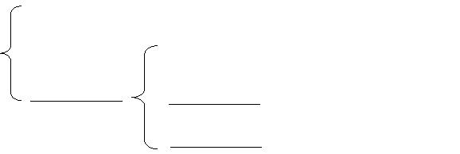
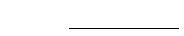
【参考答案】伸展（舒展）
【能力要求】现代文阅读能力 / 能在具体语境中理解词语的含义
【难度】0.51
2．填入第⑤段
A．只要
□
内的词语正确的一项是
B．所以
C．即使
D．如果
【正确选项】C
【能力要求】现代文阅读能力 / 能在具体语境中理解词语的含义和用法
【难度】0.99
3．根据文章内容，完成下面的填空。
行走是一项强健体魄的体育活动。
论点：
（1）
行走可以放松心情，获得心灵的自由。
（2）
（3）
（4）
【参考答案】（1）行走的意义非同寻常，应该成为人生的必修课。
（2）行走是一项丰富的精神活动。
（3）行走可以体验自然力量的真实存在，激发对生命的热爱之情。
（4）行走有利于促进思考，邂逅创造的灵感。
【能力要求】现代文阅读能力 / 能梳理文章的思路，分析文章的结构
【难度】0.92
4．下列理解符合文意的一项是
A．行走已经成为人们认同的生活时尚。
B．行走能获得非金钱可以衡量的益处。
C．只有行走才能发现自然的美丽风景。
D．影响世界的思想家都是行走出来的。
【正确选项】B
【能力要求】现代文阅读能力 / 能概括文章要点
【难度】0.93
5．有人认为，第⑦段可以删去一个外国哲学家的事例，你同意吗？请简述理由。
【答案示例】
示例 1：同意。这几个事例属于同一类，因为他们都是影响世界的著名哲学家，同时列
举来证明行走有利于促进思想邂逅灵感，显得累赘，所以可以删去。
示例 2：不同意。因为这几个哲学家所处的时代不同、国别不同，可以多角度证明行走
有利于促进思想邂逅灵感，所以不能删去。
【评分说明】（1）概括理由 （2）具体阐述
9

【能力要求】现代文阅读能力 / 能对文章的思想内容，表达自己的感受和见解
【难度】0.54
【例 8】阅读下文，完成第 1—5题
列车上
①前两天我坐火车出差。一路看着窗外荒凉的冬日风景，听着咣当咣当的车轮声，实在
是无聊透顶。我想找个同行的旅客，聊聊天，打发一下时间。
②首先把目光落在了对面的小伙子身上，年龄相仿，应该有共同语言。我正在考虑用什
么话来开头，只见那小伙子打开随身带的电脑包，取出笔记本，放在腿上开始上网。于是耳
朵里传来了 QQ的提示音，原来人家有人聊天。
③左边是个美女，一直侧脸向窗外看着。虽说咱不贪图什么艳遇，但是如果有一位佳人
旅途相伴，聊聊天，也是很不错的。我整理一下自己的衣服，清了清嗓子，用尽量绅士一些
的语调说：“你好，是不是没来过这里，见你一直在欣赏外面的景色啊？”话音落下，美女却
丝毫没有反应。仔细一瞧，人家秀发遮掩的耳朵里耷拉下一条黑线来，原来在静静地听音乐，
把整个车厢里的人都排斥在外。
④我灰头土脸地苦笑一下，扭头看斜对面的那个大爷。大爷穿着非常朴素，慈祥的面容，
一看就是个实在人，使我想起了我的父亲。大爷似乎觉察到我的目光一直盯着他，马上把手
提包抱在怀里，把头埋下去，身子向我相反的方向扭了扭。我颇为尴尬，使劲咽了口唾沫，
站起身来。
⑤我穿过车厢，走到了两节车厢的接头处，看见一个中年人在那里抽烟。我凑过去，掏
出一支烟来，赔着笑说：“车厢里禁止抽烟，憋坏了，也过来抽一口。大哥，借个火。”中年
人犹豫了一下，掏出打火机递过来。我在火车的晃荡中把烟点着，吸了一口，把打火机还给
他，说：“谢谢啊，大哥这是去哪？”
⑥中年人把还剩一大截的烟掐灭，说了声：“你接着抽，我回座位了。”
⑦我正呆滞在那里，一个八九岁的阳光男孩出现在眼前，“叔叔，请问您，窗外那些高
大笔直的树就是白杨树吗？”
1．第①段画线部分的作用是
。
【参考答案】渲染列车上所见所闻的单调乏味，表现 “我”无聊的心境，引出下文 “我”
找同行者聊天的情节
【能力要求】现代文阅读能力 / 能分析句子和段落的作用
【难度】0.87
2．细读第②－⑥段，“我”想与人聊天却四次未能如愿，请把“我”遇挫后的“反应”填写在下
列横线上。
第一次：失望； 第二次：
； 第三次：尴尬； 第四次：
。
10

【参考答案】苦笑 呆滞
【能力要求】现代文阅读能力 / 提取并解释重要的信息
【难度】0.85
3．第⑥段中年人的言行传递给我们的信息是
。
【参考答案】对“我”怀有戒备之心，不愿与“我”交流
【能力要求】现代文阅读能力 / 能分析句子和段落的作用
【知识内容】人物描写：动作、语言
【难度】0.62
4．对本文主旨概括最恰当的一项是
A．告诫人们，身处信息化时代，不能因人机交流而忽略人际交流。
B．警示我们，身处陌生的环境，应该注意保持适度的警觉和距离。
C．提醒人们，在公共场合，人与人之间也要多点信任，多点交流。
D．劝导我们，即使社会复杂，人们交流方式各异，仍需待人以礼。
【答案选项】C（ 4分） A（2分）
【能力要求】现代文阅读能力 / 能概括文章的要点和主旨
【难度】0.87
5．联系全文，简要分析小说结尾的妙处。
【参考答案】阳光男孩的主动交流与前文其他人的表现形成反差（对比），引发我们对
人际交流问题的思考。结尾戛然而止，意味深长，给人以回味和思考的空间。
【能力要求】现代文阅读能力 / 能分析句子和段落的作用
【难度】0.50
【例 9】 阅读下文，完成第 1—5题
评语
○1 那年我上小学三年级。寒假前到学校拿学期成绩单。回家时，我与六七个没带书包的
好友同行，刚领的成绩单拿在手上，已经被我们折得皱巴巴了。
○2“老师给你们什么评语？”阿益问。“还没看，不知道。”包括我，好几个人都这么说。
反正不会是什么好话，我心想。
○3 “来猜我的是什么？”阿益翻起成绩单一角，露出老师评语的最后一个字:马。
○4 “害群之马？”我说。
○5 “没那么糟！”阿益掀开成绩单。
○6 我刚刚看错了，是“焉”。“心不在焉”，的确比“害群之马”好多了。
11

○7 “你的呢？”他们问。我也翻开一小角，露出评语的最后两字：用功。“上一个字是
‘不’吧！”大家起哄说，“不用功。”
○8 我再翻开一些，看到的字出乎意料，是“又”。聪明又用功？礼貌又用功？乖巧又用
功？不管前面的字是什么，总之是个好评语。我高兴又害羞，便把成绩单压着，不让同学看。
直到走到家门口，才翻开看整句评语：活泼又用功。
○9 活泼，我当之无愧，但实在想不起来哪里用功了？我上课时玩磁铁、涂鸦……老师看
到我，总是皱着眉头，又怎么觉得我用功？难道老师在开玩笑？
○10 整个寒假期间，那句“活泼又用功”的评语，却在脑海中挥之不去，还自动变成歌词，
配的是《无敌铁金刚》的旋律。我也就手舞足蹈、心甘情愿地收拾玩心写作业。
○11 开学后，即使成绩单缴回给了老师，那句评语还是经常出现在脑海中。我开始专心上
课、写作业，从进步奖领到前五名、前三名的奖状，还参加作文、朗读比赛……
○12 一学期过去了。放暑假的前一天，从老师手中接过成绩单时，也多了些期待。我翻
开成绩单内页，右边是交错的“优”和“甲”，左边则是这学期的评语“努力进取”，就在上
学期的评语“活泼又用功”旁边。
○13 回家的路上，阿益接过我的成绩单，说：“我这学期的评语跟你上学期的一样！”
○14“活泼又用功？”我有点惊讶。他挑起一边的眉毛，说：“活泼欠用功啦！”他厌恶我
无意的挖苦，丢还我的成绩单。
○15 我这才仔细看清楚，原来墨渍下那个“又”字其实是“欠”字。突然，脑海里伴我
整学期的旋律变得荒腔走板。
○16 十多年后，我自己当了老师。在给学生写评语时，我用快干墨水工整书写。学生不
必透过误解或猜测，就能直接感受善意和鼓励。
○17 学生也把对“我”的评语，写成节日小卡。我仔细读过以后，把它们收在纪念品盒
子里，也收藏在心里。跟我小学三年级的成绩单一起。
（删改自台湾王传明《评语》）
1．本文按照时间顺序，写了两部分内容，请概括。
（1）小学三年级时，
（2）十多年后，
；
。
【参考答案】（1）“我”因误读老师的评语受到鼓励，不断进步，一学期后得知了真相
（2）“我”当了老师，用评语鼓励学生，也珍视学生给“我”的评语
12

【能力要求】现代文阅读能力 / 能概括文章的要点和主旨
【难度】0.83
○
2．第 8 段画线句运用了
句式。该句反映了“我”当时
和
的心理。
【参考答案】疑问 疑惑 高兴
【能力要求】现代文阅读能力 / 能把握句子在文中的含义 / 能分析句子和段落的作用
【知识内容】句式：陈述句、感叹句、疑问句、祈使句 / 人物描写：肖像、动作、语
言、心理
【难度】0.70
○
3．第 14段画线句富有语言表现力。请选择一点简要分析。
【答案示例】本句中的动作描写，传神地写出阿益对“我”所说话语的不满。
【评分说明】（1）思考点：人物描写（肖像、语言、动作），标点符号运用，动词运用
等 （2）分析
【能力要求】现代文阅读能力 / 能对文章的思想内容、常见写作手法及语言表现力，
表达自己的感受和见解
【难度】0.70
4．本文给我们多方面启示，不恰当的一项是
A．写字清楚端正很重要。
B．误会往往能助人进步。
C．经历是一笔人生财富。
D．鼓励欣赏会给人力量。
【正确选项】B
【能力要求】现代文阅读能力 / 能在理解文意的基础上作相应的拓展
【难度】0.45
5．本文标题“评语”不能改为“误读”，请简述理由。
【参考答案】用“评语”为题，有利于凸显教师鼓励性评语具有激励作用这一主旨，而“误
读”则不能； “评语”能作为线索贯穿全文，而“误读”则不能。
【能力要求】现代文阅读能力 / 能对文章的思想内容，表达自己的感受和见解
【难度】0.62
【例 10】阅读下面材料，完成第 1—3题
材料一
一放学，宽敞的弄堂里就成了我们的乐园：男孩子们溜旱冰、踢小皮球，女孩子跳橡皮
筋、造房子……那时我们玩的游戏，都是需要集体完成的，而且必有营垒相对的两方，且有
13

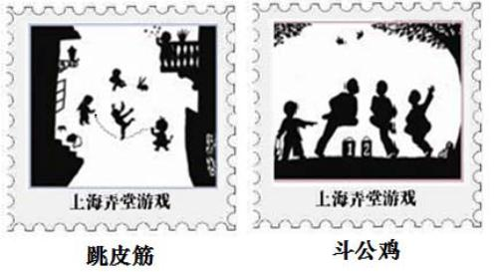
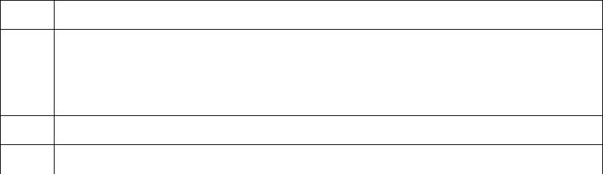
输有赢，无形中让我们从小就习惯了凡事都有输赢。这局输了没关系，下局可以翻过来。最
重要的是，让我们很小就培养了团队合作精神，以便争得赢局。
（节选自程乃珊《童年的弄堂游戏》）
材料二
弄堂曾是上海人最常见的生活空间。弄堂游戏种类繁多，有打弹子、滚铁圈、放鹞子（风
筝）、抽陀螺等。一般游戏需两人或两人以上完成。游戏“道具”大多可以自制。规则简单，
易于开展。
材料三
【本报讯】日前，上海市市
西邮政公司举办了《中国主题剪
影弄堂游戏》的新邮首发仪式。
该套邮票以独特的剪影方式表现
主题，画面生动鲜活，是了解和
宣传上海本土文化的载体。
为宣传推广“上海弄堂游戏”，班级准备设计专题板报，请你完成相关任务。
1．板报栏目一 弄堂游戏我介绍
弄堂游戏的特点：（1）
；（2）
；（3）规则简单，易于开展。
弄堂游戏的益处：
。
【参考答案】（1）种类繁多（2）集体完成（3）“道具”大多可自制（写出任意两点即
可） 培养团队合作精神、培养竞争意识
【能力要求】综合运用能力 / 能根据一定的生活情境，运用语文知识和能力解决问题
【难度】
0.93
2． 板报栏目二 赏邮看画我参与
请选择一枚邮票，描述邮票中的画面。要求：35字左右，运用一种修辞方法。
【答案示例】
示例 1：跳皮筋的女孩子如雏燕展翅，轻盈起跳，周围同学的脸上写满了快乐。
示例 2：两个男孩如两头竖起犄角的小牛犊，展开角斗，旁观的同学欢呼叫好。
【评分量表】
分值
等级描述
3
描述画面内容准确，语句通顺且字数达要求，运用修辞方法恰当。
（1）描述画面内容正确，语句通顺且字数达要求，但修辞运用不恰当或无修辞；
（2）描述画面内容正确，语句通顺但字数不足，运用修辞方法恰当。
描述与画面有关，但字数不足且修辞运用不恰当或无修辞。
2
1
0 （1）描述与画面无关；
14


（2）没有作答。
【能力要求】综合运用能力 / 能根据要求，完成读写任务
【难度】
0. 93
3． 板报栏目三 献计献策我出力
以下是征集到的宣传推广“上海弄堂游戏”的活动策略，不合适的两项是
A．组织社区小伙伴进行溜旱冰比赛
C．校园网介绍“弄堂游戏”动漫作品
E．穿着印有滚铁圈图案的 T恤衫
B．开展弘扬上海乡土文化的征文活动
D．体育课程增设“弄堂游戏”教学内容
F．在老弄堂里表演地方戏曲——沪剧
【正确选项】B
F
【能力要求】综合运用能力 / 能根据一定的生活情境，运用语文知识和能力解决问题
【难度】
0.76
【例 11】作文题
题目：没想到，真没想到
要求：（1）写一篇 600字左右的文章。
（2）不得透露个人相关信息。
（3）不得抄袭。
【参考答案】略
【评分标准】
中心与材料
语言
思路与结构
等第
评分细则
（25分）
（25分）
（10分）
思路通畅
切合题意
语言流畅、简洁、
得体
A等基准分 56分。
基本符合三项条件
得基准分；三项中
有一项富有特色，其
他两项达到 B，可评
为 A。
层次清晰
中心突出
A
60－53
结构完整
详略得当
选材恰当，有新意 有一定的表现力
感情真挚
内容充实
分项
得分
25—22分
25—22分
10—9分
符合题意
语言通顺、简洁
用语规范
思路连贯
层次较清楚
B等基准分 47分。
基本符合三项条件
得基准分；中心与
材料或语言有一项
较好的，酌情加分；
其中一项有欠缺
的，酌情减分。
中心明确
选材恰当
B
结构完整
能注意详略
52－43
感情真实
内容较充实
分项
得分
21—18分
21—18分
8—7分
15


语言基本通顺
用语基本规范
基本符合题意
中心基本明确
思路基本清楚
层次基本清楚
C等基准分 36分。
基本符合三项条件
C
选材基本恰当
内容不够充实
结构完整，但不够 得基准分；其中两
42－33
合理
项较好的，酌情加
分；有欠缺的，酌
情减分。
详略安排不够恰当
分项
得分
17—14分
17—14分
6—5分
语言不通顺
用语不恰当
病句比较多
思路不清楚
结构不完整
题意理解偏颇
D 等基准分 28分。
基本符合三项条件
得基准分；其中一
项在 C、D之间，酌
情加分。
D
中心不明确
选材不合理
内容空洞
32－24
分项
得分
13—11分
13—11分
4—2分
思路混乱
结构残缺
文不成篇
偏离题意
无中心
词不达意
表达混乱
严重偏离题意，或
有严重语病，或字
数不足 300 字，18
分以下。
E
23－0
分项
得分
10—0分
10—0分
1—0分
说明：
（1）题目不写扣 2分。
（2）字迹不清楚，书写不规范，卷面不整洁扣 1～2分（符合任意两项即扣 2分）。
（3）错别字总扣 1分（满 2个即扣）。
【能力要求】写作能力
【难度】0.79
【例 12】 作文题
生活中总有值得我们铭记的日子，正是“这一天”让我们的生命更加丰富。“这一天”，
可能是从清晨到日暮都那么不同寻常；也可能是某一个时刻让“这一天”变得不同凡响。
请以“记住这一天”为题，写一篇 600字左右的文章。
【参考答案】略
【评分标准】同例 11
【能力要求】写作能力
【难度】0.78
【例 13】作文题
题目：我们的名字叫
要求：（1）先将题目补充完整，然后作文。（2）写一篇 600字左右的文章。
16

【参考答案】略
【评分标准】同例 11
【能力要求】写作能力
【难度】0.75
五、附录
（一）150个文言实词
比 鄙 兵 病 察 彻 乘 从 当 道
得 定 伐 犯 方 负 赋 更 故 顾
观 归 过 好 号 还 会 惠 及 极
计 济 加 假 间 简 见 竭 尽 进
居 举 具 俱 聚 遽 决 绝 类 临
虑 论 漫 明 名 命 谋 难 平 戚
启 强 窃 请 穷 求 取 去 全 任
入 善 少 舍 涉 生 胜 师 施 实
食 使 释 市 恃 属 说 素 汤 亡
为 务 徙 狭 鲜 向 效 信 行 形
兴 修 徐 许 寻 业 遗 贻 夷 异
易 诣 益 阴 引 盈 余 狱 御 缘
远 云 章 知 止 志 致 质 众 专
走 足 卒 作 坐
布衣 菲薄 间隔 交通 节目 绝境 其实
阡陌 亲戚 驱驰 问津 无论 牺牲 鸿儒
白丁
（二）文言诗文课内篇目和默写篇目
六年级（上）
为学
★观沧海
★望岳
★饮湖上初晴后雨
★迢迢牵牛星（每周一诗）
六年级（下）
天时不如地利
橘逾淮为枳
17

★钱塘湖春行
★黄鹤楼
★山居秋暝
★送友人
★雨晴（每周一诗）
七年级（上）
伤仲永
周处
★小石潭记
卖油翁
核舟记
口技（林嗣环）
愚公移山
★卖炭翁
★酬乐天扬州初逢席上见赠
★题破山寺后禅院
★过零丁洋（每周一诗）
七年级（下）
★陋室铭
★爱莲说
王顾左右而言他
公输
★曹刿论战（默写最后一个自然段）
邹忌讽齐王纳谏
★江城子（密州出猎）
★蝶恋花（伫倚危楼风细细）
★如梦令（昨夜雨疏风骤）
★题都城南庄（每周一诗）
八年级（上）
★生于忧患，死于安乐
★孔孟论学（默写前四则）
黄生借书说
潍县署中寄舍弟墨第一书
★诉衷情
★丑奴儿（书博山道中壁）
18

★破阵子（为陈同甫赋壮词以寄）
★归园田居（每周一诗）
★观书有感（其二）（每周一诗）
八年级（下）
★黔之驴
★狼
四块玉·别情
★天净沙·秋
★天净沙·秋思
水仙子·咏江南
★十一月四日风雨大作（每周一诗）
九年级（上）
记承天寺夜游
★岳阳楼记
★醉翁亭记
★生查子·元夕（每周一诗）
★观猎（每周一诗）
九年级（下） 陈涉世家（第一、三自然段）
出师表
★桃花源记
★捕蛇者说（默写第四自然段）
登泰山记
★竹枝词（每周一诗）
【注】带★为默写篇目
（三）答题纸
答题纸仅供形式上参考，与考试的题型、题序没有一一对应关系。
19

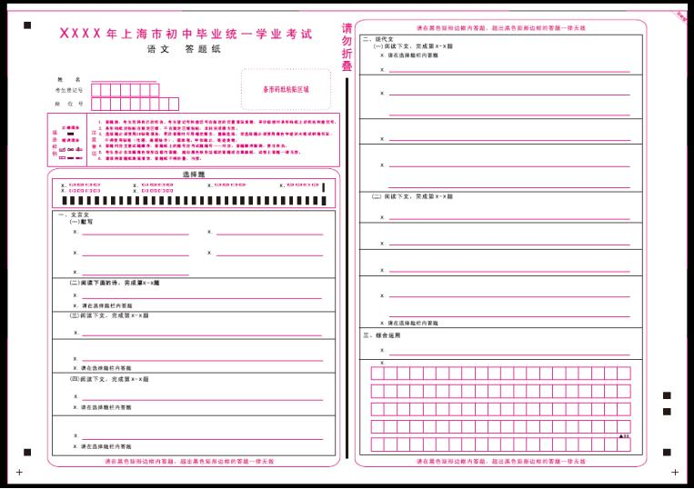
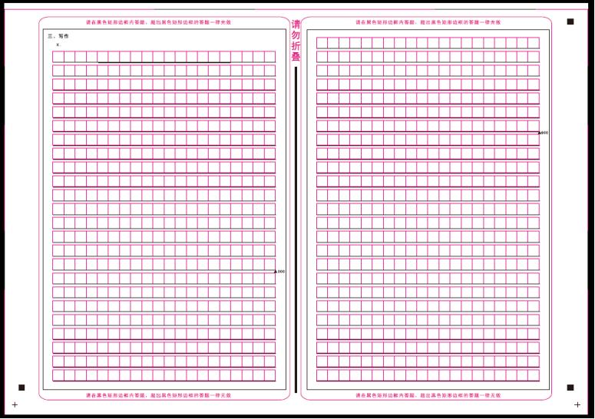
20

